L’arbre généalogique et les générations

Regarde ce document, c’est un arbre généalogique. Il permet de représenter les différentes générations d’une famille : les enfants, les parents, les grands-parents… On y écrit le nom, prénom et les dates de naissance et de décès de tous les membres de la famille.

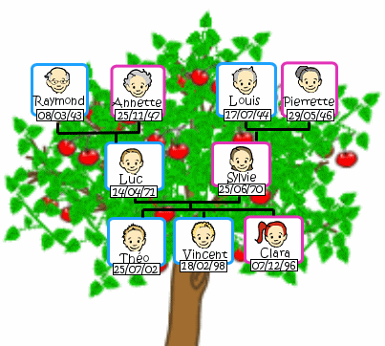

Les grands-parents

Les parents

Les enfants

Une famille est composée de plusieurs générations :

* Les enfants
* Les parents
* Les grands-parents (qui sont les parents des parents)
* Les arrière-grands-parents (qui sont les parents des grands-parents)

Une génération est composée de personnes qui ont à peu près le même âge :

* La génération des enfants
* La génération des parents
* La génération des grands-parents…

On trouve la famille du côté de la mère : la famille maternelle et la famille du côté du père : la famille paternelle

La famille maternelle

La famille paternelle



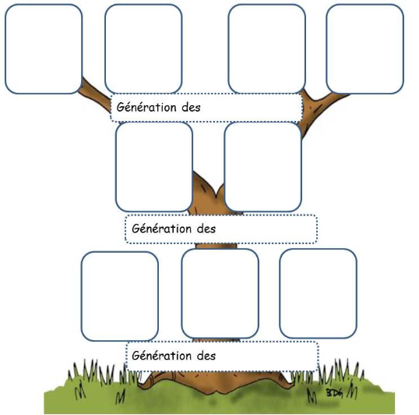

Voici un arbre généalogique qui n’est pas encore rempli.

Amuse-toi à le compléter avec le prénom et l’année de naissance de tes frères et sœurs, parents et grands-parents

Ou

Amuse-toi à en dessiner un et à le compléter.

Pour compléter ton activité de découverte, je te propose de lire un texte et de répondre à quelques questions sur le site : [quiziniere](https://www.quiziniere.com/)

Il faudra entrer le code suivant G4NWAW

N’oublie pas de t’identifier en haut à droite quand tu es sur le document.

Bon amusement !